Ausgabe Carlsen 1987
Die Werkausgabe bei Carlsen (1987 bis 2017)
Comicfassung
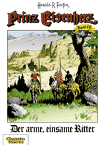Carlsen Cover Band 40
Diese Werkausgabe war geplant als erste vollständige Prinz Eisenherz Ausgabe, bei der irgendwann einmal alle Seiten lückenlos veröffentlicht sein sollten (Übersetzung: Wolfgang J. Fuchs). Zwar stellte Carlsen mit Band 70 (Seite 3134) die Veröffentlichung vorläufig ein, aber mittlerweile geht es weiter. Allerdings macht Carlsen nur sehr wenig Werbung für diese Reihe (Ausnahme: in der F.A.Z. Comic-Klassiker-Reihe Band 3 plazierte Carlsen eine Anzeige für Band 74). 2017 stellte Carlsen mit Band 91 diese Reihe endgültig ein. Einvernehmlich mit den Rechteinhabern und dem Bocola-Verlag geht die Veröffentlichung der Seiten ab 4099/30.08.2015 so in der »Bocola„-Ausgabe weiter.
Die einzelnen Bände haben 46 bis 48 Seiten. Die ersten 40 Bände enthalten die von Hal Foster gezeichneten Folgen. Die folgenden Bände stammen von John Cullen Murphy und von dessen Sohn Cullen Murphy. Pro Jahr kamen 3 bis 4 Ausgaben auf den Markt. Da mittlerweile der Anschluß an die Gegenwart erreicht ist, reduzierte sich das auf einen Band pro Jahr.
Beim Verlag sind leider nur noch die Bände ab Band 71 erhältlich.
Zwischen der Fast-Einstellung der Serie und dem Nicht-Nachdruck der älteren Bände durch Carlsen besteht ein Zusammenhang. Es war fast zum Ende zwischen Carlsen und dem Lizenzgeber gekommen, weil Carlsen die älteren Bände nicht mehr nachdrucken wollte. Genau darauf bestand aber die Gegenseite. Wohl aus diesem Grund sah es bei Band 70 so aus, als würde die Serie bei Carlsen ihr Ende finden.
Wohl bedingt durch einen Managementwechsel bei Carlsen kam es zu einer Fortsetzung der Verhandlungen. Carlsen konnte anscheinend glaubhaft nachweisen, dass ein Nachdruck der vergriffenen Bände unwirtschaftlich wäre. Somit geht die Serie zwar weiter, die Chance aber, vergriffene Bände zu einem späteren Zeitpunkt noch im Handel erwerben zu können, ist damit zunichte gemacht. Neue Abonnenten gewinnt Carlsen damit natürlich auch nicht unbedingt, da ja keiner eine Serie erst ab Band 70 kaufen will.
Noch im Dezember 2005 auf der Carlsen-Homepage verzeichnete Altnummern sind gelöscht. Dort ist erst ab Band 71 eine Aufzählung der noch kaufbaren Bände angeführt. Somit dürfte die Käuferschaft nicht mehr wachsen, sondern eher zurückgehen.
Quelle: Prinz Eisenherz-Forum bei Webmart
Carlsen begann seine Veröffentlichung mit Band 1 und Sonntagsseite 1. Doch kurz danach kam bereits Band 58 auf dem Markt. Damit wollte der Verlag sowohl neue Leser erreichen, als auch diejenigen, die bisher Prinz Eisenherz bei Pollischansky gelesen hatten, deren letzter Band da aufhört, wo Band 58 bei Carlsen anfängt.
Um die Verwirrung zu erhöhen, verlegte Carlsen als dritte Reihe die Bände ab Nr. 41, also die Folgen von Murphy.
Alle bisher erschienen Bände finden Sie unter
- Abenteuer von Hal Foster
- Abenteuer von John Cullen Murphy
- Abenteuer von Gary Gianni
- Abenteuer von Thomas Yeates
Die Seiten haben DIN A4 Format, und die Druckqualität ist gut. Sehr angenehm zu lesen ist das Handlettering in Großbuchstaben.
Leider sind bei manchen Bänden einige Seiten etwas lieblos koloriert. Man merkt aber deutlich das Bemühen, nahe am Original zu bleiben. So erscheinen bei allen Seiten die Datums- bzw. Seitenzahl des Originals. Es fehlen lediglich die Bemerkungen »Zusammenfassung:« (im Original: »Synopsis«) im ersten Bild links oben sowie »nächste Woche:« (»next week:«) im letzten Bild rechts unten, die wegen der wöchentlichen Erscheinungsweise wichtig waren, damit der Leser den Faden nicht verliert und gespannt auf die kommende Folge wartet.
2020 erschien ein Sammelband einiger Abenteuer in der Carlsen-Reihe »Die Bibliothek der Comic-Klassiker«.
Alle Coverbilder sehen Sie hier:
siehe auch:
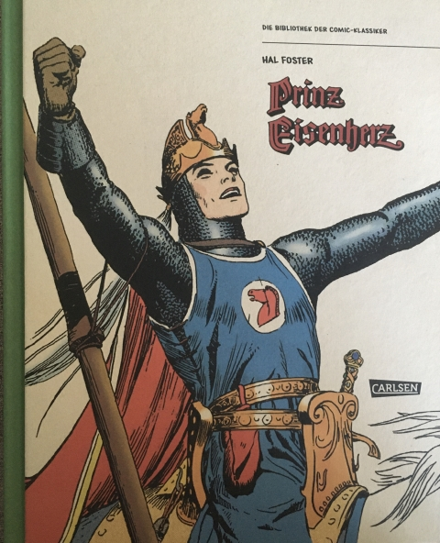Array
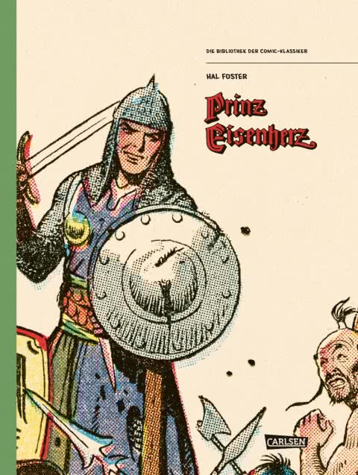Array
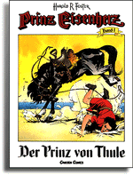Array
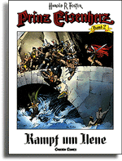Array
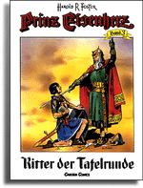Array
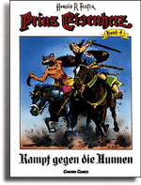Array
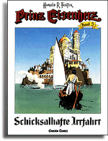Array
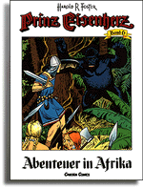Array
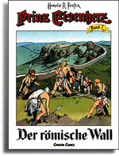Array
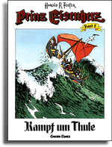Array
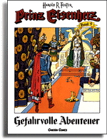Array
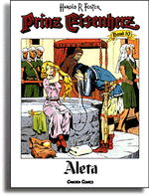Array
Array
Array
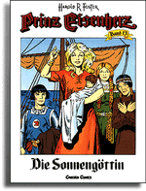Array
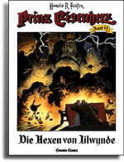Array
Array
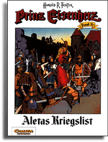Array
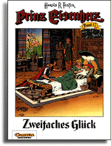Array
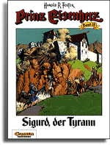Array
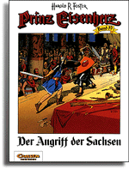Array
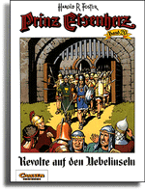Array
Array
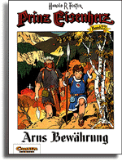Array
Array
Array
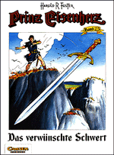Array
Array
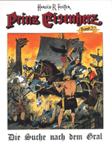Array
Array
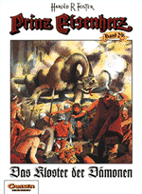Array
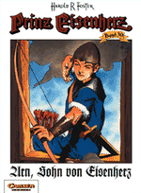Array
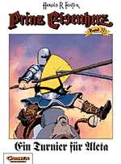Array
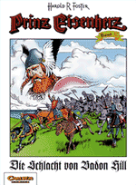Array
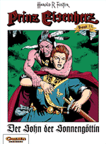Array
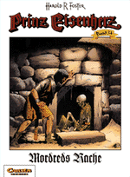Array
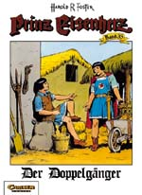Array
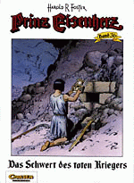Array
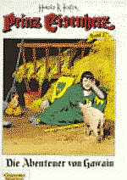Array
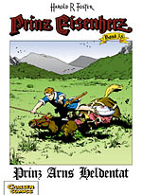Array
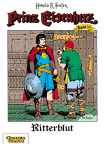Array
Array
Array
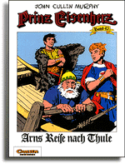Array
Array
Array
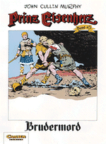Array
Array
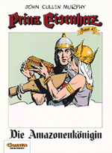Array
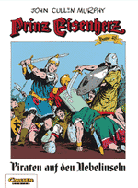Array
Array
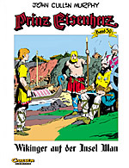Array
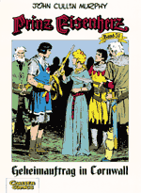Array
Array
Array
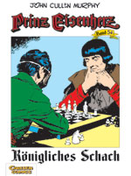Array
Array
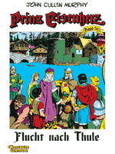Array
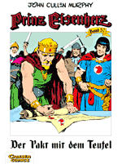Array
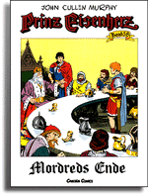Array
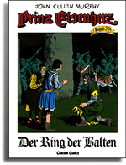Array
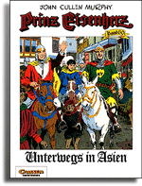Array
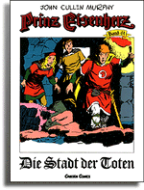Array
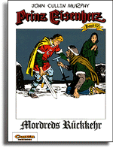Array
Array
Array
Array
Array
Array
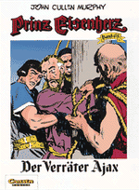Array
Array
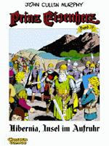Array
Array
Array
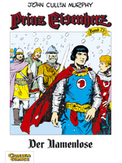Array
Array
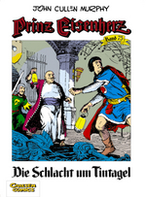Array
Array
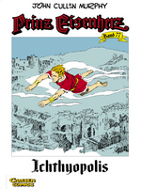Array
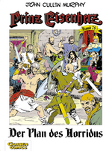Array
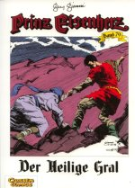Array
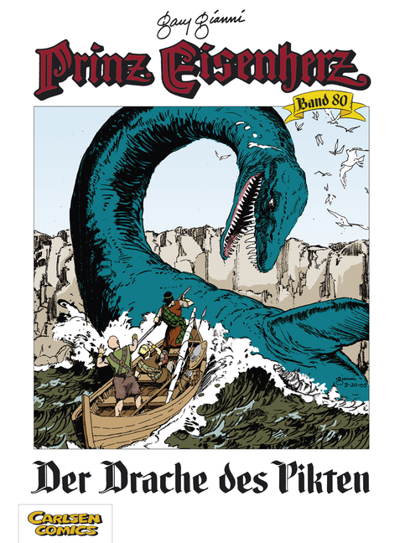Array
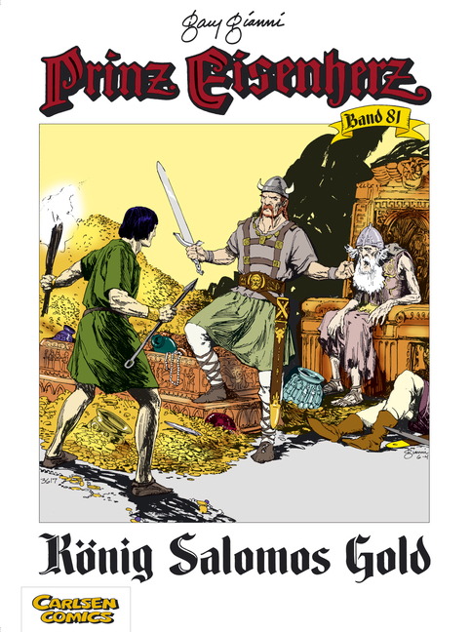Array
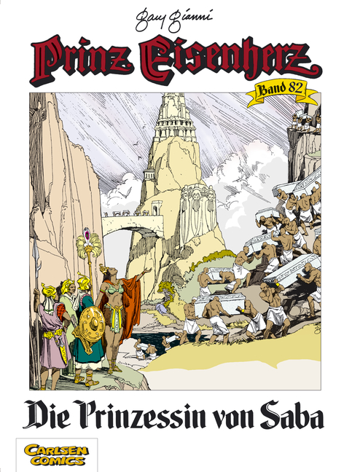Array
Array
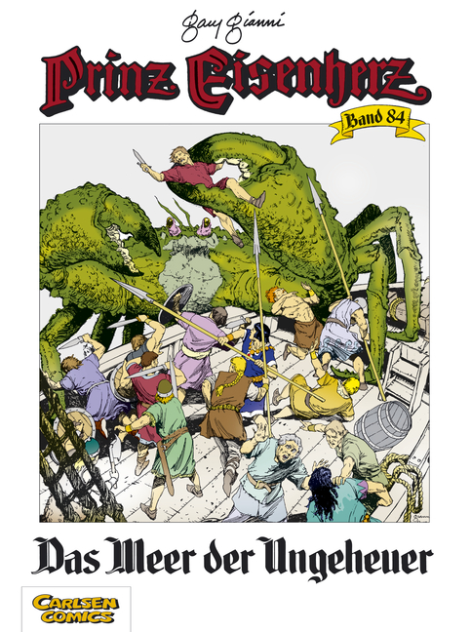Array
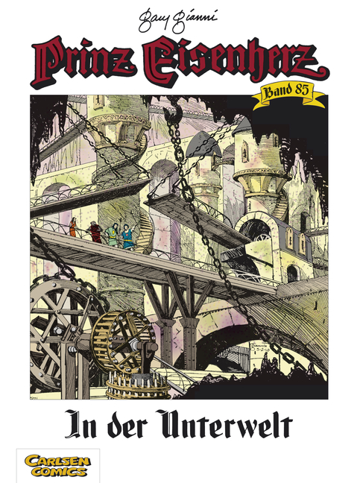Array
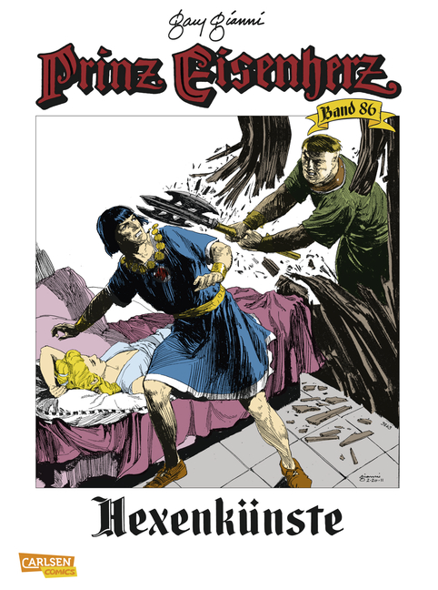Array
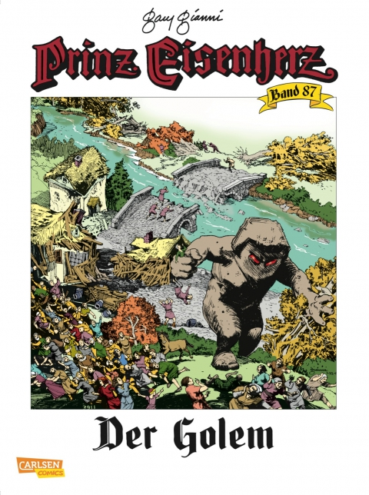Array
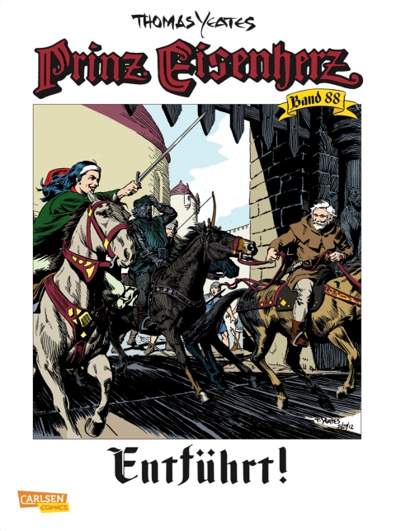Array
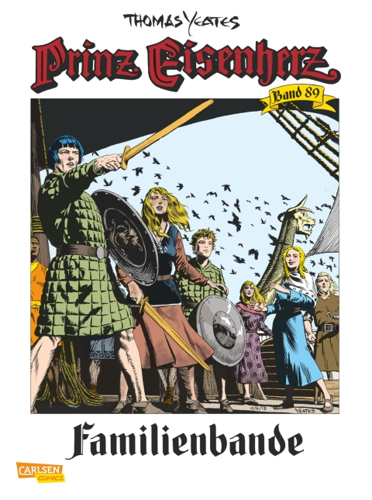Array
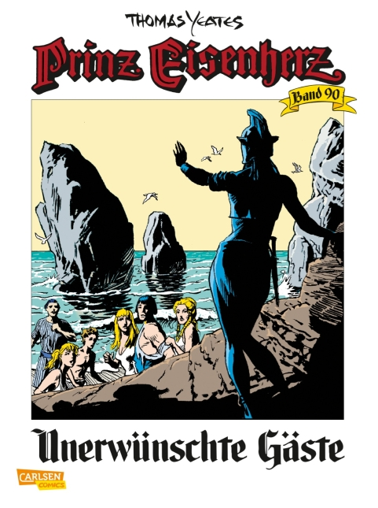Array
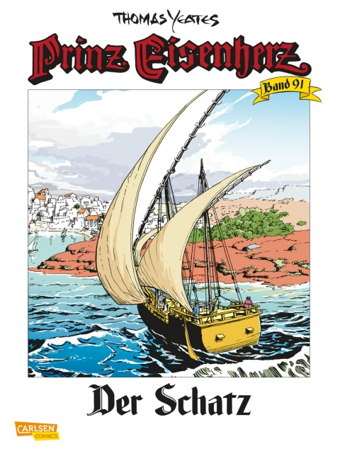Array
Links hierher:

